Suvestinė redakcija nuo 2006-05-12 iki 2008-09-19

Įsakymas paskelbtas: Žin. 2002, Nr. 77-3309, i. k. 1022310ISAK00000338

LIETUVOS RESPUBLIKOS VIDAUS REIKALŲ MINISTRAS

Į S A K Y M A S
DĖL VALSTYBĖS TARNAUTOJO PAŽYMĖJIMO FORMOS IR VALSTYBĖS TARNAUTOJO PAŽYMĖJIMO IŠDAVIMO TAISYKLIŲ PATVIRTINIMO

2002 m. liepos 11 d. Nr. 338
Vilnius

Pakeistas teisės akto pavadinimas:
Nr. 1V-166, 2006-05-02, Žin., 2006, Nr. 51-1902 (2006-05-11), i. k. 1062310ISAK001V-166

Vadovaudamasis Lietuvos Respublikos valstybės tarnybos įstatymo (Žin., 1999, Nr. 66-2130; 2002, Nr. 45-1708) 51 straipsnio 3 dalimi,
1. Tvirtinu pridedamus:
1.1. Valstybės tarnautojo pažymėjimo formą.
1.2. Valstybės tarnautojo pažymėjimo išdavimo taisykles.
Punkto pakeitimai:
Nr. 1V-166, 2006-05-02, Žin., 2006, Nr. 51-1902 (2006-05-11), i. k. 1062310ISAK001V-166

2. Nustatau, kad šio įsakymo 1.2 punkte nurodytos taisyklės įsigalioja 2003 m. sausio 1 d.

VIDAUS REIKALŲ MINISTRAS JUOZAS BERNATONIS

PATVIRTINTA
Lietuvos Respublikos vidaus reikalų ministro
2002 m. liepos 11 d. įsakymu Nr. 338

VALSTYBĖS TARNAUTOJO PAŽYMĖJIMO FORMA

1. Valstybės tarnautojo pažymėjimo (toliau – pažymėjimas) pirmoji pusė:

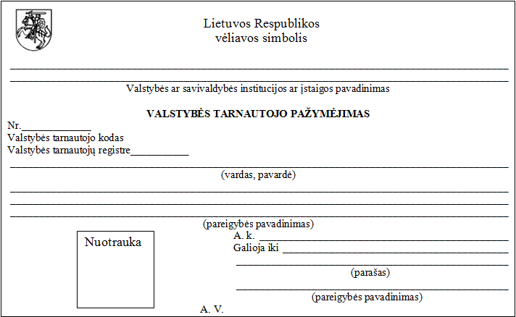

Punkto pakeitimai:
Nr. 452, 2002-09-23, Žin., 2002, Nr. 96-4235 (2002-10-04), i. k. 1022310ISAK00000452

2. Pažymėjimo antroji pusė:

3. Pažymėjimas valstybine kalba spausdinamas specialaus pavyzdžio popieriuje arba plastiko kortelėje.
4. Pažymėjimo popierinio blanko formatas 105 mm x 74 mm, plastiko kortelės formatas 85,6 mm x 53,98 mm.
5. Pažymėjimų blankai numeruojami šešiaženkliu numeriu. Pažymėjimas tvirtinamas valstybės ar savivaldybės institucijos ar įstaigos (toliau – įstaiga) antspaudu ir valstybės tarnautoją į pareigas priėmusio ar jo įgalioto asmens parašu. Antspaudas dedamas pažymėjimo apačioje taip, kad dengtų nuotraukos kraštą.
Punkto pakeitimai:
Nr. 1V-82, 2003-03-17, Žin., 2003, Nr. 28-1157 (2003-03-21), i. k. 1032310ISAK0001V-82

6. Pažymėjimo antroje pusėje, suderinus su valstybės tarnybos tvarkymo funkcijas atliekančia įstaiga (toliau – valstybės tarnybos tvarkymo įstaiga), gali būti daromi kiti įrašai.
7. Pažymėjimo blanko technologinės apsaugos priemonės nustatomos ir pažymėjimai gaminami Lietuvos Respublikos vertybinių popierių, dokumentų blankų, banderolių, oficialių žymėjimo ženklų gamybos įstatymo (Žin., 2003, Nr. 61-2758) nustatyta tvarka. Pažymėjimų gamybą organizuoja valstybės tarnybos tvarkymo įstaiga.
Punkto pakeitimai:
Nr. 1V-166, 2006-05-02, Žin., 2006, Nr. 51-1902 (2006-05-11), i. k. 1062310ISAK001V-166

8. Neteko galios nuo 2006-05-12
Punkto naikinimas:
Nr. 1V-166, 2006-05-02, Žin. 2006, Nr. 51-1902 (2006-05-11), i. k. 1062310ISAK001V-166

9. Neteko galios nuo 2006-05-12
Punkto naikinimas:
Nr. 1V-166, 2006-05-02, Žin. 2006, Nr. 51-1902 (2006-05-11), i. k. 1062310ISAK001V-166

______________

PATVIRTINTA
Lietuvos Respublikos vidaus reikalų ministro
2002 m. liepos 11 d. įsakymu Nr. 338

VALSTYBĖS TARNAUTOJO PAŽYMĖJIMO IŠDAVIMO TAISYKLĖS
Pakeistas priedo pavadinimas:
Nr. 1V-166, 2006-05-02, Žin., 2006, Nr. 51-1902 (2006-05-11), i. k. 1062310ISAK001V-166

1. Šios taisyklės reglamentuoja valstybės tarnautojo pažymėjimo (toliau – pažymėjimas) išdavimą. Pažymėjimas išduodamas asmeniui, priimtam į valstybės tarnautojo pareigas.
2. Pažymėjimas yra dokumentas, patvirtinantis valstybės tarnautojo tapatybę ir jo einamas pareigas.
3. Asmuo, priėmęs valstybės tarnautoją į pareigas, pažymėjimą valstybės tarnautojui išduoda ne vėliau kaip per 10 dienų nuo priėmimo į pareigas dienos.
4. Pažymėjimų blankus užsako valstybės ir savivaldybių institucijos ir įstaigos (toliau – įstaigos) per valstybės tarnybos tvarkymo funkcijas atliekančią įstaigą.
5. Valstybės tarnautojas, gaudamas pažymėjimą, pasirašo pažymėjimą išduodančios įstaigos nustatyta tvarka tvarkomame Valstybės tarnautojų pažymėjimų apskaitos žurnale. Pažymėjimo duomenys nustatyta tvarka įregistruojami Valstybės tarnautojų registre.
6. Pažymėjimas galioja 3 metus nuo jo išdavimo dienos.
7. Praradęs pažymėjimą, valstybės tarnautojas asmeniui, priėmusiam jį į pareigas, pateikia raštišką prašymą dėl naujo pažymėjimo išdavimo, nurodydamas pažymėjimo praradimo aplinkybes. „Valstybės žinių“ priede „Informaciniai pranešimai“ valstybės tarnautojas, praradęs pažymėjimą, savo lėšomis spausdina skelbimą dėl prarasto pažymėjimo negaliojimo. Naujas pažymėjimas išduodamas ne vėliau kaip per 10 dienų po skelbimo atspausdinimo.
8. Pažymėjimas keičiamas, pasikeitus valstybės tarnautojo asmens duomenims ar pareigoms, arba kai pasibaigia pažymėjimo galiojimo terminas. Pažymėjimui susidėvėjus, išduodamas naujas.
9. Duomenys apie pažymėjimo pakeitimą nustatyta tvarka įregistruojami Valstybės tarnautojų registre.
10. Valstybės tarnautojas, atleistas iš valstybės tarnautojo pareigų, įstaigos nustatyta tvarka grąžina pažymėjimą įstaigos už personalo tvarkymą atsakingam asmeniui ar už personalo tvarkymą atsakingam padaliniui.
______________

Pakeitimai:

1.
Lietuvos Respublikos vidaus reikalų ministerija, Įsakymas
Nr. 452, 2002-09-23, Žin., 2002, Nr. 96-4235 (2002-10-04), i. k. 1022310ISAK00000452
Dėl vidaus reikalų ministro 2002 m. liepos 11 d. įsakymo Nr. 338 "Dėl Valstybės tarnautojo pažymėjimo formos ir Valstybės tarnautojo pažymėjimo išdavimo tvarkos taisyklių patvirtinimo" pakeitimo

2.
Lietuvos Respublikos vidaus reikalų ministerija, Įsakymas
Nr. 1V-82, 2003-03-17, Žin., 2003, Nr. 28-1157 (2003-03-21), i. k. 1032310ISAK0001V-82
Dėl vidaus reikalų ministro 2002 m. liepos 11 d. įsakymo Nr. 338 "Dėl Valstybės tarnautojo pažymėjimo formos ir Valstybės tarnautojo pažymėjimo išdavimo tvarkos taisyklių patvirtinimo" pakeitimo

3.
Lietuvos Respublikos vidaus reikalų ministerija, Įsakymas
Nr. 1V-166, 2006-05-02, Žin., 2006, Nr. 51-1902 (2006-05-11), i. k. 1062310ISAK001V-166
Dėl Lietuvos Respublikos vidaus reikalų ministro 2002 m. liepos 11 d. įsakymo Nr. 338 "Dėl Valstybės tarnautojo pažymėjimo formos ir Valstybės tarnautojo pažymėjimo išdavimo tvarkos taisyklių patvirtinimo" pakeitimo

